Lab 05. 貪婪法 2
Huffman 編碼
「二進位編碼」是現代資訊系統中最常用的資料表示方式之一。
如果一組二進位編碼中，沒有任何一個編碼是另一個編碼的前綴（prefix），我們稱它為「前綴碼」（prefix-free code）。ASCII 就是一種前綴碼。由於所有編碼長度都一致，任一字元的編碼都不會是其他字元編碼的子字串。
摩斯電碼就不是前綴碼。假設我們用 "0" 表示短訊號，"1" 表示長訊號。若訊息為 "000"，可能被解碼為 "EEE"、"EI"、"IE" 或 "S"。這是因為 E(0) 是 I(00) 和 S(000) 的前綴，而 I 又是 S 的前綴。任何前綴碼都可以表示為一棵二元樹，並將字元存放於葉節點。例如若我們有 A(10)、B(11)、C(0)，可表示如下：
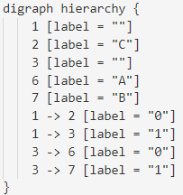
Huffman 編碼是一種可以針對特定字串「最佳化前綴碼表」的編碼方式（讓總編碼長度最短）。
建構 Huffman 樹的步驟如下：
將每個字元視為一個節點，並計算其出現頻率。
選出兩個最小頻率的樹合併。
重複步驟 2，直到只剩下一棵樹。
以下是用 C++ 實作的版本：
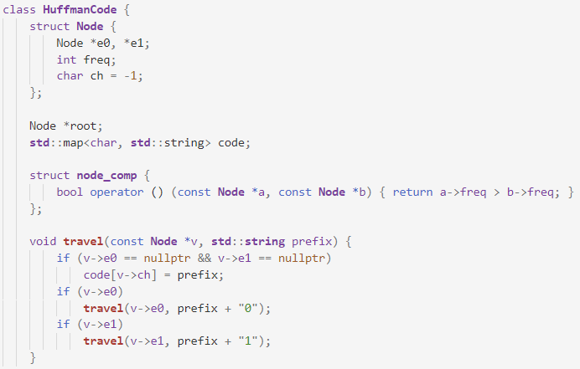
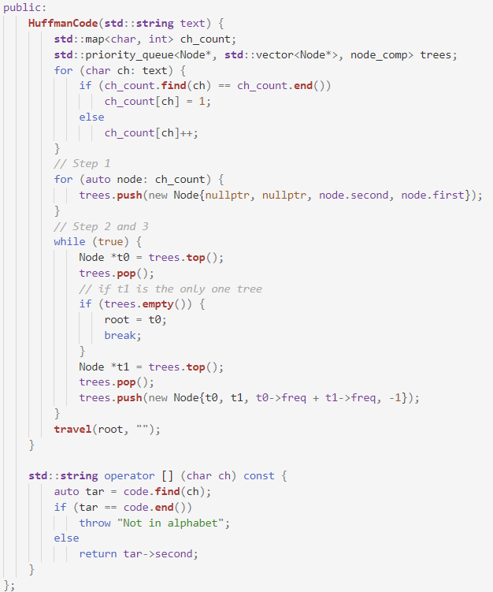
問題 1. Huffman 樹的結果並不唯一，請加入一些限制使得結果唯一。
問題 2. std::map 是紅黑樹，std::priority_queue 是堆。假設字串長度為 n，包含 m 種不同的字元，請問 HuffmanCode(text) 的時間複雜度為何
排程問題
給定一組活動 A = {a1, a2, ..., an}，每個活動都有開始時間 s(ai) 和結束時間 e(ai)。由於同一時間只能參加一個活動，問題在於：最多能參加多少不重疊的活動。
若我們額外限制只能參加某段時間內的活動（例如 [s, t)），可用 f(A, s, t) 表示最多能參加的活動數。若時間區間是 [0, ∞)，就等於原始問題。
對於任兩個時間區間 [s0, t0) 和 [s1, t1)，若 s0 <= s1 < t1 <= t0，則顯然 f(A, s0, t0) >= f(A, s1, t1)。為了最大化可使用的時間，最好的策略是總是選擇「最早結束的活動」。
因此可以設計如下演算法：
- 將活動依結束時間 e(ai) 遞增排序。
- 逐一掃描活動：
    - 選擇第一個未重疊的活動
    - 略過所有與上次選擇的活動重疊的活動
C++ 實作如下：
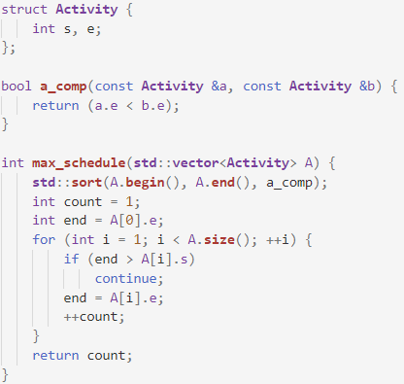
問題 3. 請修改上述演算法，選出「覆蓋整個時間區間所需的最少活動數」。
問題 4. 若活動時間重疊，則不能在同一間教室舉行。請設計一個演算法，計算為了容納所有活動所需的最少教室數量。提示：排序 s(A) ∪ e(A) 而不是排序 A

可分割背包問題
背包問題是一個經典的最佳化問題，定義如下：
輸入：一組物品 X = {x1, x2, ..., xn}，每個物品有價值 v(xi) 與重量 w(xi)，還有總容量 Cap。
輸出：選出一組物品比例 A = {a1, a2, ..., an}，使得總重量 a1w(x1) + a2w(x2) + ... <= Cap，並使總價值 a1v(x1) + a2v(x2) + ... 最大。
若 ai ∈ {0, 1}（即每個物品只能選或不選），稱為 0/1 背包問題。
若 ai ∈ [0, 1]（可以選部分物品），稱為可分割背包問題。
為了求解，可使用「性價比」作為貪婪準則，即 v/w 越高越優先。
以下為演算法實作：
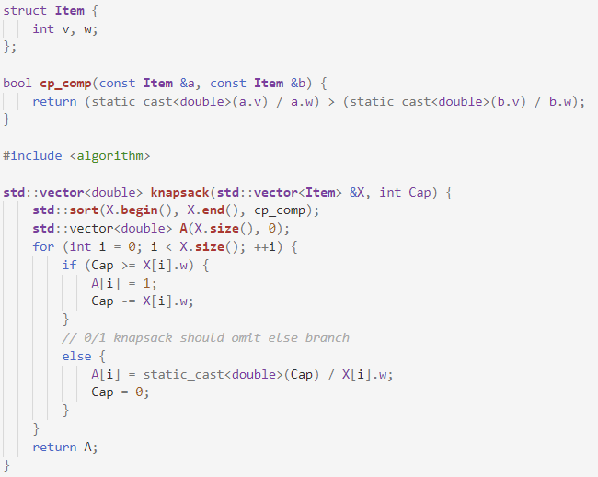
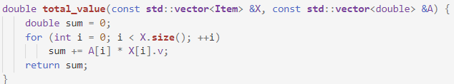
問題 5. 貪婪策略無法保證總是取得最佳解。當有多個物品擁有相同的 v/w 時，應該優先選擇重量較小還是重量較大的物品？請討論。

Q1：讓 Huffman 編碼結果唯一的方法
因為多個字元可能有相同頻率，在合併樹時順序可能不同，導致不同的樹形與編碼。
解法：加入 tie-breaker（決勝條件）：
- 若頻率相同，依照字元的 ASCII 順序比較
- 可以在 Node 結構中加入 char ch，並在比較時也一起比較
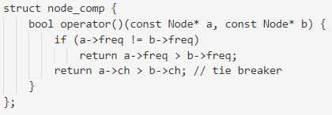
Q2：時間複雜度分析
對於長度為 n、包含 m 種不同字元的輸入，HuffmanCode(text) 的各步驟時間複雜度如下：
- 統計頻率 使用 std::map 插入或更新每個字元，單次成本 O(log m)，共操作 n 次，合計 O(n log m)。
- 建立初始堆 將 m 個節點依次 push 到 std::priority_queue，單次 O(log m)，共 O(m log m)。
- 合併節點共做 m−1 次合併，每次 pop 兩次並 push 一次，共 O((2+1)·(m−1)·log m) = O(m log m)。
- 走訪樹建碼表 DFS 遍歷所有葉節點共 m 個，O(m)。
綜合以上，總時間複雜度
若 m ≪ n，則主要項 為 O(n log m)；若 m 視為常數，則退化為 O(n)。

Q3：最少活動覆蓋整個時間區間
這題相當於「用最少的活動覆蓋從 s 到 t 的整段時間」。這與區間覆蓋問題類似。
策略：貪心選擇當前可延伸至最遠的活動
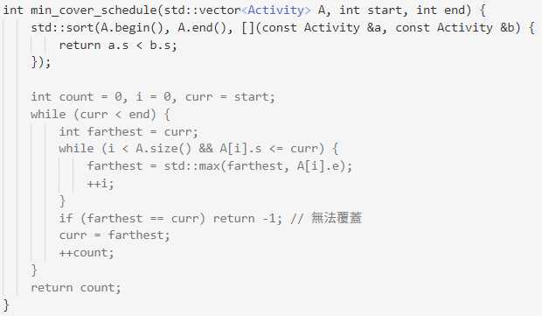
Q4：最少房間數量問題
這題是典型的會議室安排問題。
策略：掃描線 + 計數
- 把所有開始與結束時間變成事件
- 事件按時間排序（開始在前）
- 每次遇到開始活動就 +1，結束活動就 -1
- 過程中記錄最大房間數
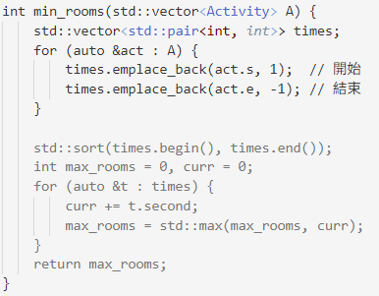

Q5：遇到相同 v/w 時，該選大還是小重量？
假設兩個物品 v/w 一樣：
- 若選重量大的，可快速填滿背包，減少剩下可裝的空間
- 若選重量小的，可以保留彈性，也可能讓剩下的空間剛好裝另一個物品
但這是fractional，只裝部分重量也是可以的，所以：
無論先選大或小都沒影響，因為我們能切割物品，所以解是相同的。
只有在 0/1 knapsack 才會影響。

